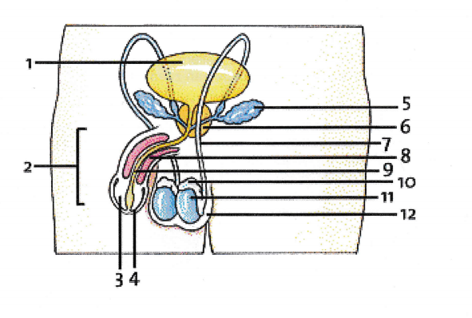**WERKBLAD MANNELIJK GESLACHTSORGAAN**

Vul in de tabel de juiste namen bij de nummers

|  |  |  |  |
| --- | --- | --- | --- |
| **1** |  | **7** |  |
| **2** |  | **8** |  |
| **3** |  | **9** |  |
| **4** |  | **10** |  |
| **5** |  | **11** |  |
| **6** |  | **12** |  |